Муниципальное бюджетное дошкольное образовательное учреждение
Детский сад № 43 «Буратино»

Муниципальный конкурс на лучшую практическую разработку «Современные подходы к организации экологического образования детей дошкольного возраста Республики Дагестан».

Экологическое образование дошкольников через организацию и проведение природоохранных акций.

ЭКОЛОГИЧЕСКАЯ АКЦИЯ
«Капелька воды»
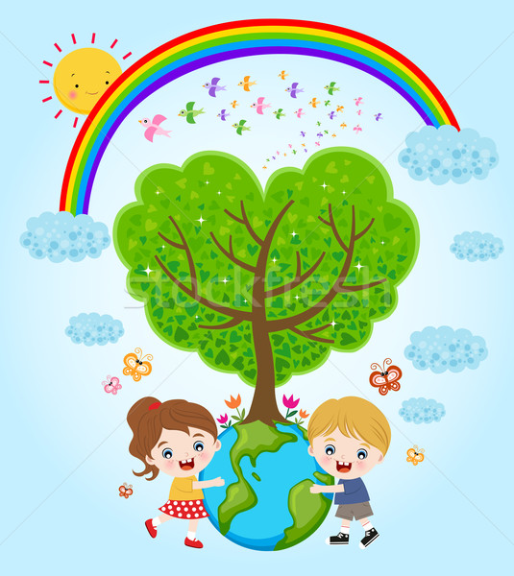

Махачкала 2017 г.
Экологическое образование дошкольников через организацию и проведение природоохранных акций.

В настоящее время всё большее внимания уделяется экологическому воспитанию, формированию основ экологического сознания и экологической культуры личности.
Экологическое воспитание дошкольников – это воспитание в детях способности понимать и любить окружающий мир, бережно относиться к нему. Дошкольное детство - начальный этап формирования личности человека, его ценностной ориентации в окружающем мире. Основным содержанием экологического воспитания в этот период является формирование у ребенка осознанного правильного отношения к природным явлениям и объектам, которые его окружают.
При ознакомлении детей с природой открываются возможности для эстетического, умственного, нравственного воспитания. Общение с природой обогащает духовную сферу человека, способствует формированию положительных моральных качеств.
Эффективной формой формирования экологической культуры дошкольников в нашем детском саду стало проведение природоохранных акций совместно с сотрудниками ГБУ ДО РД «Республиканского эколого - биологического центра учащихся» (РЭБЦУ).
Акции – это социально значимые мероприятия, предпринимаемые для достижения единой цели, прежде всего для развития у детей и взрослых экологической культуры.
Цель проведения экологических акций: формирование экологической культуры, экологического сознания и мировоззрения.
Широкий спектр структурных компонентов акции позволил сделать данную работу интересной и привлекательной. Выбор данной формы работы обусловлен рядом причин:
- акции направлены на формирование активной жизненной позиции, они помогают убедить ребенка в том, что от каждого человека, в том числе и от него зависит состояние окружающей нас среды. И даже маленький человек способен изменить в лучшую сторону своё окружение;
- акции позволяют добиться не механического запоминания правил поведения в природе и воспроизведения знаний, а трансформацию знаний в отношение. С этих позиций большое внимание уделяется посильной практической деятельности;
- в акции включены все члены педагогического процесса - и педагоги, и дети, и их родители;
- природоохранные акции позволяют развивать положительное эмоциональное отношение к природе, желание беречь её и заботиться о ней.
Чаще всего акции, которые мы проводим, являются комплексными мероприятиями, в ходе которых решаются одновременно разные задачи: познавательные, нравственные, этические, эстетические, что делает их особенно ценными. Так, на умственное развитие детей оказывают влияние различные мероприятия познавательного характера: наблюдения, пояснения взрослых, беседы, викторины. На нравственное развитие большое влияние оказывает практическая природоохранительная деятельность: развешивание кормушек для птиц, трудовые поручения, уход за растениями в группе и на участке детского сада, развешивание плакатов и многое другое. Эстетическое воспитание реализуется через всевозможные выставки детских рисунков, поделок из природного материала.
Природоохранные акции позволяют развивать положительное эмоциональное отношение к природе, желание беречь её и заботиться о ней.


ЭКОЛОГИЧЕСКАЯ
АКЦИЯ

«Капелька воды»
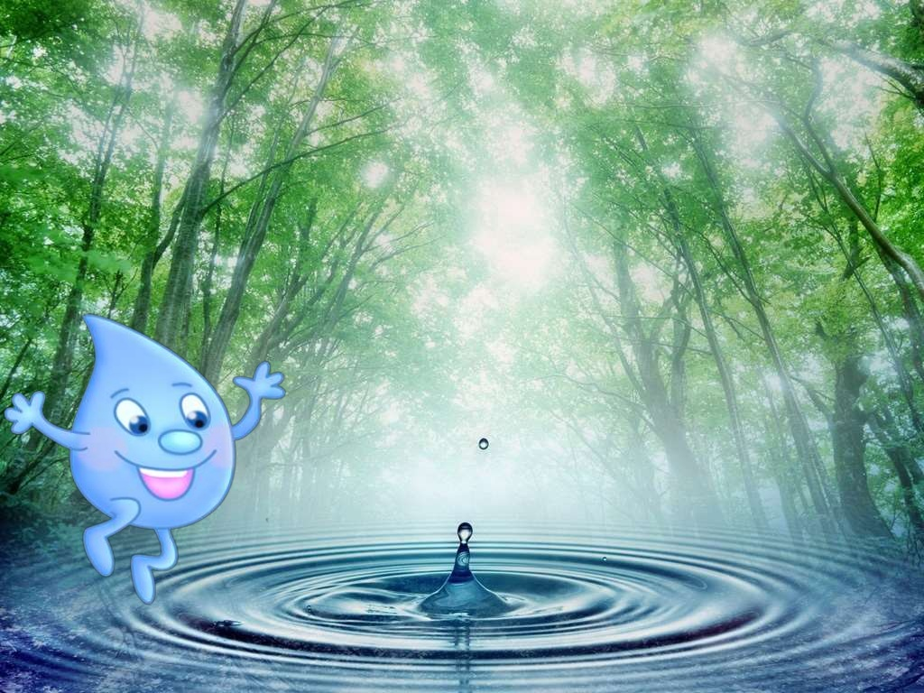

Цель:
Воспитание у подрастающего поколения ответственного отношения к воде.
Задачи:
• подвести обучающихся к осознанию того, что заботиться об окружавшей природе может и должен каждый человек;
• привитие навыков здорового образа жизни
• развивать внимание, мышление.
• формировать любовь и бережное отношение к природе, к воде.

Подготовительный этап:
- Беседы с детьми: «Береги родную природу!», «Без воды нет жизни».
-Знакомство с народной мудростью: пословицами, поговорками о бережном отношении к природе
- чтение художественной литературы экологического содержания
- загадывание загадок о природе
- рассматривание иллюстраций, DVD о природе

Содержание акции:
- Чтение сказки «Путешествие капельки»
- Экологическая викторина «Вода», где дети показали свои знания о воде.
- Видео-экскурсию просмотр видео фильма «Круговорот воды в природе»
- Загадывание загадок
- Выставка детских рисунков на тему: «Вода – это жизнь!»
- Выставка плакатов «Берегите воду!»
Природоохранные акции являются действительно эффективной формой работы по формированию у детей представлений о взаимосвязи человека с природой.
Все наши экологические мероприятия и акции проходят под общим девизом: «Только вместе, только дружно, помогать природе нужно!».

Список использованной литературы:
  - Большая детская энциклопедия, РОСМЕН. М., 2014г.
  - Энциклопедия развивалок., ЭКСМО. М., 2012г.
  - Ступеньки творчества. М.М. Байрамбекова, Махачкала., 2012г.
  - Сборник авторских программ. Махачкала, 2008год.
  - Видио фильм «Круговорот воды в природе».

СКАЗКА ПРО КАПЕЛЬКУ

Автор сказки: Ирис Ревю

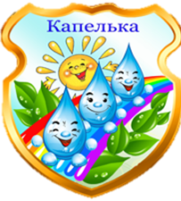

Жила на свете Капелька – маленькая и лёгкая.
Её домом было облако – высокое, мягкое, недосягаемое. На облачке жили и её подружки – хохотушки-капельки. Иногда они собирались вместе, и тогда облако становилось большим и тяжелым. И именовалось тучей.
На туче Капелька и её подружки преображались. Они надевали новые наряды: тяжёлые и тёмные. Они становились большими каплями. И больше не могли удерживаться наверху. Они устремлялись вниз, на землю.
Так капелька однажды оказалась на земле. Земля показалась ей цветущим садом. Ласково светило солнышко, радостно пели птицы, пищали комарики, жужжали пчёлки. Кругом — зелёная трава, красные, жёлтые, фиолетовые цветы. «Ах, как хорошо» — думала Капелька.
Спустившиеся вместе с ней другие капли прятались в земле между корнями растений, а некоторые собирались в ручейки. В ручейке оказалась и наша Капелька.
Ручей радовал всех весёлой песенкой. Звонкоголосый не стоял на месте. Он стремился к реке, река – к морю.
А в море капель – миллионы. И затеряться легко. Но Капелька не потерялась. Когда пригрело солнышко, потоки теплого воздуха поднялись вверх, унося с собой маленькие капельки воды в виде пара. Так и Капелька снова оказалась на небе.
Надолго ли? Скоро она опять соберётся с подружками и образует тучу. И всё повторится вновь.

ВИКТОРИНА «ВОДА»

Викторина «Вода» содержит вопросы, касающиеся воды и водосбережения. На все вопросы викторины даны ответы.
Вы слыхали о воде?  Говорят, она везде!  В луже, в море, в океане,  И в водопроводном кране. | 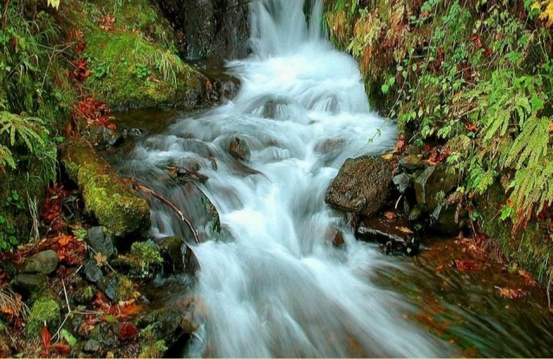
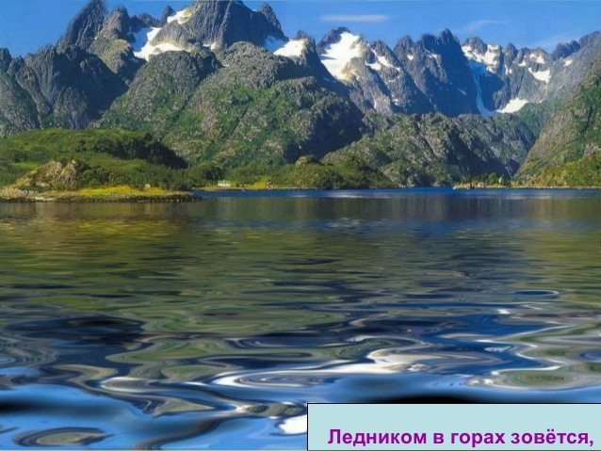 | Как сосулька замерзает,  В лес туманом заползает,  Ледником в горах зовется,  Лентой серебристой вьется.
Мы привыкли, что вода –  Наша спутница всегда!  Без нее нам не умыться,  Не наесться, не напиться,  Смею вам я доложить:  Без нее нам не прожить! | 
Вопросы:
1. Меня льют, меня пьют, всем нужна я. Кто я такая?
Ответ: вода
2. В одной сказке король, собираясь выдать дочь замуж, объявил конкурс, на котором были заданы хитроумные вопросы. Один из вопросов был такой: «Что есть везде?»
Ответ: вода. Она и в воздухе и на земле
3. Какие свойства воды вы знаете?
Ответ: вода без цвета, без вкуса, без запаха, не имеет формы
4. Какие три состояния воды вы знаете?
Ответ: твёрдое (лёд, снег), жидкое (вода), газообразное (пар).
5. Если посмотреть на глобус, какого цвета на нём больше всего? Чему соответствует этот цвет?
Ответ: сине-голубого, это цвет океанов, морей, рек, озёр.
6. Можно ли пить воду океанов, морей?
Ответ: нет, потому что она соленая
7. Какая вода пригодна для питья?
Ответ: пресная
8. Как вы считаете, запасы пресной воды ограничены или безграничны?
Ответ: ограничены
9. Если запасы воды ограничены, то какой можно сделать вывод?
Ответ: воду надо беречь
10. В чём заключается бережное отношение к воде?
Ответ: не расходовать её бездумно, не засорять водоёмы, следить за тем, чтобы кран был полностью закрыт, когда не идёт использование воды.
11. Может ли человек прожить без воды?
Ответ: нет, не может
Для справки: примером важной роли воды в организме может служить сам человек. В младенческом возрасте её количество в нашем теле составляет 86%. По мере роста и развития организма, доля воды снижается. У взрослого она составляет 60%.
12. Могут ли растения и животные прожить без воды?
Ответ: нет, не могут
13. Что мы делаем с помощью воды?
Ответ: пьём, варим еду, стираем, плаваем, купаемся, моемся, создаём материальные блага (создание производств возможно только с использованием воды), поливаем растения, поим животных.
Для справки: животные и растения в значительной мере состоят из воды. Процентное содержание воды в растениях и животных варьируется от 50 до 99%.

14. Угадай морских животных по картинкам.
Ответ: кит, осьминог, морской конек, морская черепаха, медуза, скат, дельфин, рыбки и др.

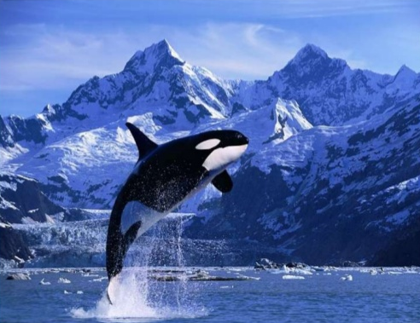

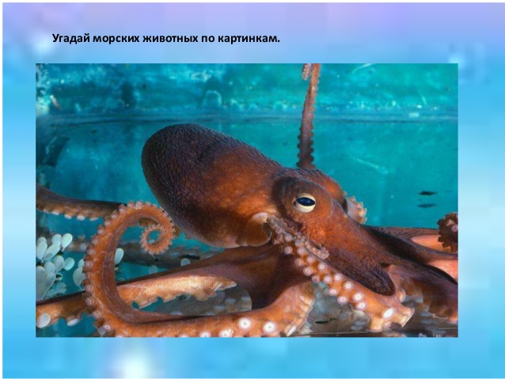

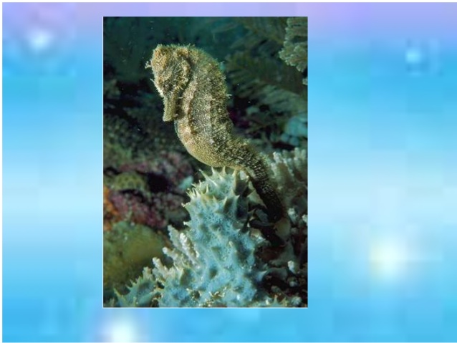

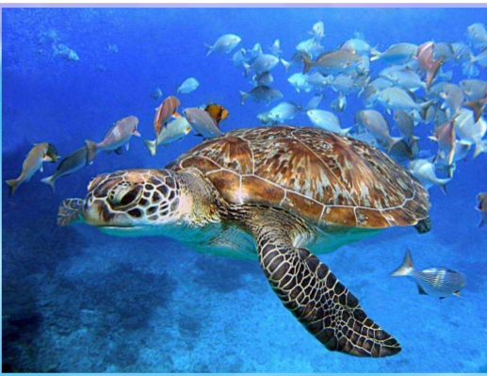

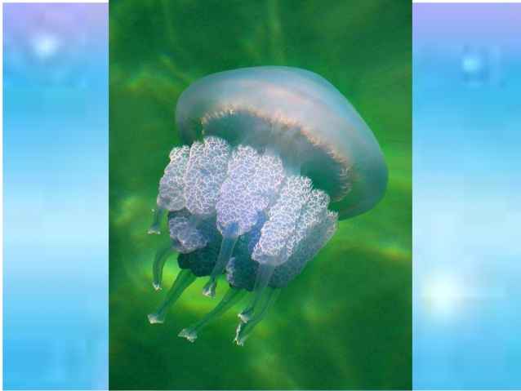

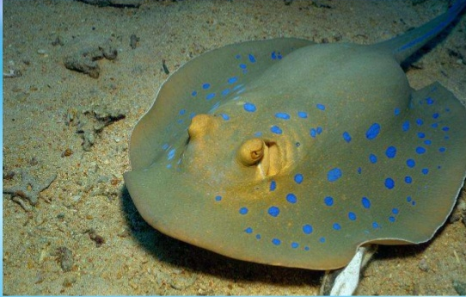

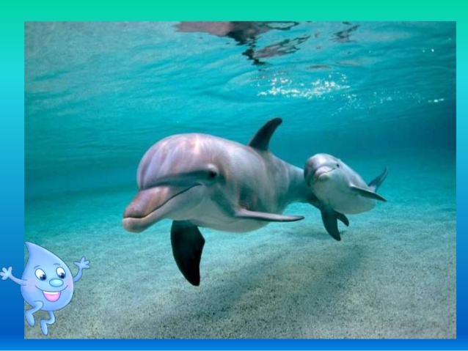

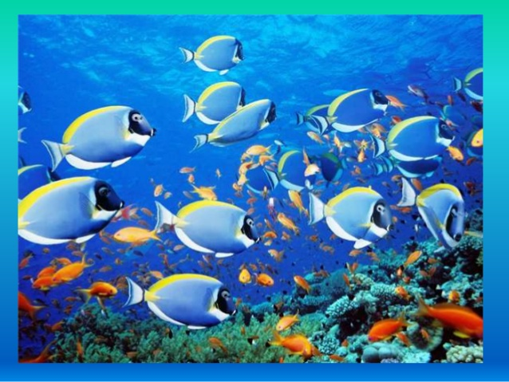
15. Путешествие по сказкам.

Кто из водяных жителей утащил Дюймовочку? (Жаба)

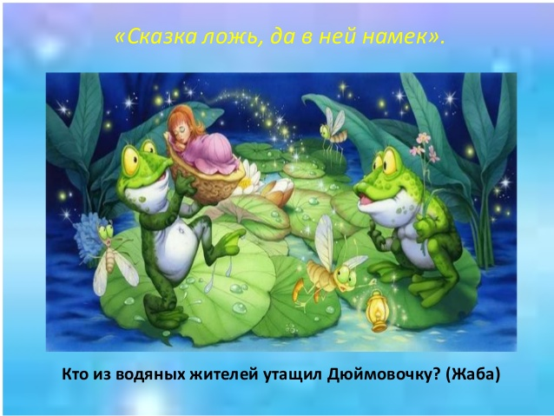

Где нашел свой ключик Буратино? (В пруду)

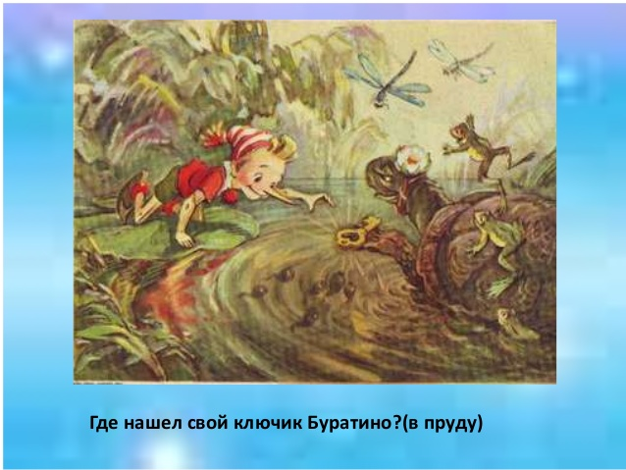
Кто спасался от лисы в полынье? (Серая шейка)
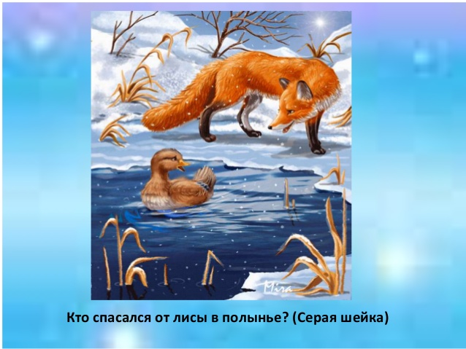

В какой сказке речка была молочной? (Гуси-лебеди)
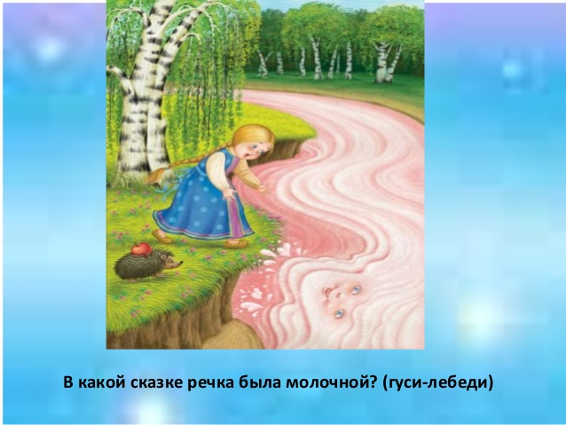

ЗАГАДКИ О ВОДЕ

